4.2. инвестиции
в нефинансовые активы

Инвестиции в нефинансовые активы. В I полугодии 2024 г. инвестиции
в нефинансовые активы (без субъектов малого предпринимательства и объема инвестиций, не наблюдаемых прямыми статистическими методами) составили 11 652,3 млрд рублей, из них 98,7% приходилось на инвестиции в основной капитал.

Таблица 1
Структура инвестиций в нефинансовые активы
(без субъектов малого предпринимательства и объема инвестиций,
не наблюдаемых прямыми статистическими методами)

 | I полугодие 2024 г. |  | Справочно  I полугодие 2023 г.  в % к итогу
 | млрд  рублей | в % к  итогу | Справочно  I полугодие 2023 г.  в % к итогу
Инвестиции в нефинансовые активы | 11 652,3 | 100 | 100
в том числе:  инвестиции в основной капитал | 11 501,2 | 98,7 | 99,0
инвестиции в непроизведенные нефинансовые активы | 151,1 | 1,3 | 1,0

Инвестиции в основной капитал. Во II квартале 2024 г. использовано 8 437,6 млрд рублей инвестиций в основной капитал, или 108,3% к соответствующему периоду предыдущего года. В I полугодии 2024 г. - 14 370,4 млрд рублей, или 110,9% к соответствующему периоду предыдущего года.

Таблица 2
Динамика инвестиций в основной капитал¹⁾

 | Млрд  рублей | В % к
 | Млрд  рублей | соответствующему  периоду  предыдущего года | предыдущему  периоду
2023 г.
I квартал | 4 691,8 | 101,0 | 40,0
II квартал | 7 088,3 | 113,3 | 148,0
I полугодие | 11 780,1 | 108,0
III квартал | 8 506,2 | 114,5 | 115,6
Январь-сентябрь | 20 286,3 | 110,5
IV квартал | 13 750,0 | 108,6 | 158,7
Год | 34 036,3 | 109,8
2024 г.
I квартал | 5 932,8 | 114,5 | 42,2
II квартал | 8 437,6 | 108,3 | 139,7
I полугодие | 14 370,4 | 110,9
1) По полному кругу хозяйствующих субъектов, включая досчеты на инвестиции, не наблюдаемые прямыми статистическими методами.

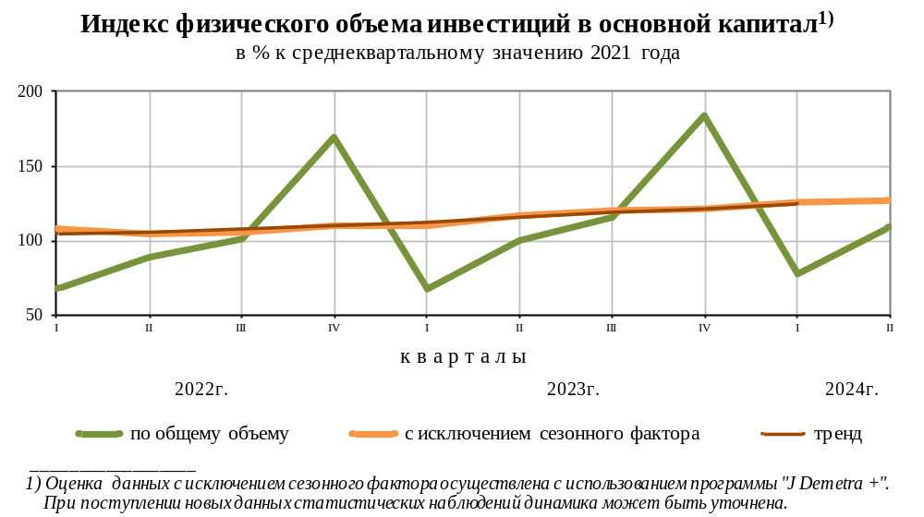

Таблица 3
Видовая структура инвестиций в основной капитал
(без субъектов малого предпринимательства и объема инвестиций,
не наблюдаемых прямыми статистическими методами)

 | I полугодие 2024 г. |  | Справочно  I полугодие 2023 г.  в % к итогу
 | млрд  рублей | в % к  итогу | Справочно  I полугодие 2023 г.  в % к итогу
Инвестиции в основной капитал | 11 501,2 | 100 | 100
в том числе:  жилые здания и помещения | 748,2 | 6,5 | 6,9
здания (кроме жилых) и сооружения | 5 012,5 | 43,6 | 45,0
расходы на улучшение земель | 2,7 | 0,02 | 0,1
машины, оборудование, транспортные средства | 4 198,6 | 36,5 | 34,6
из них информационное, компьютерное  и телекоммуникационное (ИКТ) оборудование | 456,9 | 4,0 | 3,9
объекты интеллектуальной собственности | 798,8 | 6,9 | 6,1
прочие | 740,4 | 6,5 | 7,3
Таблица 4
Структура инвестиций в основной капитал
по источникам финансирования
(без субъектов малого предпринимательства и объема инвестиций,
не наблюдаемых прямыми статистическими методами)

 | I полугодие 2024 г. |  | Справочно  I полугодие 2023 г.  в % к итогу
 | млрд  рублей | в % к  итогу | Справочно  I полугодие 2023 г.  в % к итогу
Инвестиции в основной капитал | 11 501,2 | 100 | 100
в том числе по источникам финансирования:  собственные средства | 6 828,1 | 59,4 | 58,9
привлеченные средства | 4 673,1 | 40,6 | 41,1
в том числе:  кредиты банков | 1 287,8 | 11,2 | 9,9
из них кредиты иностранных банков¹⁾ | 0,8 | 0,01 | 0,3
заемные средства других организаций | 1 078,0 | 9,4 | 7,3
инвестиции из-за рубежа | 3,1 | 0,03 | 0,2
бюджетные средства | 1 596,6 | 13,9 | 16,7
в том числе:  из федерального бюджета | 754,0 | 6,6 | 8,3
из бюджетов субъектов Российской Федерации | 755,9 | 6,6 | 7,6
из местных бюджетов | 86,7 | 0,7 | 0,8
средства государственных внебюджетных фондов | 15,1 | 0,1 | 0,1
прочие | 692,5 | 6,0 | 6,9
1) Данные изменены в связи с уточнением респондентами ранее предоставленной информации.
Таблица 5
Объем Инвестиций в основной капитал
по видам экономической деятельности
(без субъектов малого предпринимательства и объема инвестиций,
не наблюдаемых прямыми статистическими методами)

 | I полугодие 2024 г. |  |  | Справочно  I полугодие 2023 г.  в % к итогу
 | млрд  рублей | в % к |  | Справочно  I полугодие 2023 г.  в % к итогу
 | млрд  рублей | I полугодию  2023 г. | итогу | Справочно  I полугодие 2023 г.  в % к итогу
Всего | 11 501,2 | 113,1 | 100 | 100
из него:  сельское, лесное хозяйство, охота,  рыболовство и рыбоводство | 285,8 | 90,5 | 2,5 | 3,1
из них:  сельское хозяйство | 240,0 | 93,2 | 2,1 | 2,5
лесоводство и лесозаготовки | 9,3 | 90,8 | 0,1 | 0,1
рыболовство и рыбоводство | 31,2 | 71,2 | 0,3 | 0,4
добыча полезных ископаемых | 2 522,3 | 119,1 | 21,9 | 20,7
из нее:  добыча угля | 111,1 | 95,6 | 1,0 | 1,1
добыча нефти и природного газа | 1 641,7 | 126,8 | 14,3 | 12,7
добыча металлических руд | 319,3 | 109,6 | 2,8 | 2,8
добыча прочих полезных ископаемых | 58,4 | 111,8 | 0,5 | 0,5
обрабатывающие производства | 2 172,6 | 124,7 | 18,9 | 17,0
из них:  производство пищевых продуктов | 137,1 | 104,0 | 1,2 | 1,3
производство напитков | 20,5 | 113,7 | 0,2 | 0,2
производство табачных изделий | 2,7 | 152,8 | 0,02 | 0,02
производство текстильных изделий | 8,9 | 146,0 | 0,1 | 0,1
производство одежды | 1,6 | 138,9 | 0,01 | 0,01
производство кожи и изделий из кожи | 1,8 | 99,5 | 0,02 | 0,02
обработка древесины и производство  изделий из дерева и пробки, кроме мебели,  производство изделий из соломки  и материалов для плетения | 17,1 | 98,4 | 0,1 | 0,2
производство бумаги и бумажных изделий | 36,1 | 69,4 | 0,3 | 0,5
деятельность полиграфическая и копирование  носителей информации | 3,8 | 115,4 | 0,03 | 0,03
производство кокса и нефтепродуктов | 262,6 | 122,2 | 2,3 | 3,5
в том числе:  производство кокса | 35,6 | 167,6 | 0,3 | 0,2
производство нефтепродуктов | 227,0 | 117,2 | 2,0 | 3,3
производство химических веществ  и химических продуктов | 684,3 | 142,4 | 5,9 | 3,4
производство лекарственных средств  и материалов, применяемых в медицинских  целях и ветеринарии | 35,4 | 90,0 | 0,3 | 0,4
производство резиновых  и пластмассовых изделий | 35,0 | 122,7 | 0,3 | 0,3
производство прочей неметаллической  минеральной продукции | 70,4 | 118,0 | 0,6 | 0,5
производство металлургическое | 300,9 | 91,9 | 2,6 | 3,2
производство готовых металлических изделий,  кроме машин и оборудования | 132,5 | 182,2 | 1,2 | 0,7
производство компьютеров,  электронных и оптических изделий | 101,2 | 166,2 | 0,9 | 0,6
производство электрического оборудования | 42,7 | 157,4 | 0,4 | 0,2
производство машин и оборудования,  не включенных в другие группировки | 57,0 | 137,3 | 0,5 | 0,4
производство автотранспортных средств,  прицепов и полуприцепов | 59,3 | 152,7 | 0,5 | 0,5
производство прочих транспортных средств  и оборудования | 123,7 | 148,0 | 1,1 | 0,8
производство мебели | 4,3 | 127,6 | 0,04 | 0,04
производство прочих готовых изделий | 4,3 | 90,1 | 0,04 | 0,1
обеспечение электрической энергией,  газом и паром; кондиционирование воздуха | 623,2 | 102,9 | 5,4 | 5,7
в том числе:  производство, передача  и распределение электроэнергии | 428,8 | 103,2 | 3,7 | 4,1
производство и распределение  газообразного топлива | 112,8 | 101,5 | 1,0 | 0,8
производство, передача и распределение пара  и горячей воды; кондиционирование воздуха | 81,6 | 103,0 | 0,7 | 0,8
водоснабжение; водоотведение,  организация сбора и утилизации отходов,  деятельность по ликвидации загрязнений | 121,6 | 99,6 | 1,1 | 1,2
строительство | 310,2 | 125,2 | 2,7 | 2,7
торговля оптовая и розничная;  ремонт автотранспортных средств и мотоциклов | 324,7 | 126,2 | 2,8 | 2,7
в том числе:  торговля оптовая и розничная  автотранспортными средствами  и мотоциклами и их ремонт | 30,4 | 138,8 | 0,3 | 0,2
торговля оптовая, кроме оптовой торговли  автотранспортными средствами и мотоциклами | 132,4 | 120,8 | 1,1 | 1,4
торговля розничная, кроме торговли  автотранспортными средствами и мотоциклами | 161,9 | 128,5 | 1,4 | 1,1
транспортировка и хранение | 1 939,2 | 105,8 | 16,9 | 17,6
в том числе:  деятельность сухопутного  и трубопроводного транспорта | 1 079,4 | 102,9 | 9,4 | 9,9
в том числе:  деятельность железнодорожного транспорта:  междугородные и международные  пассажирские перевозки | 133,1 | 133,6 | 1,2 | 1,0
деятельность железнодорожного транспорта:  грузовые перевозки | 247,1 | 88,3 | 2,2 | 2,7
деятельность прочего сухопутного  пассажирского транспорта | 197,4 | 85,8 | 1,7 | 1,8
деятельность автомобильного грузового  транспорта и услуги по перевозкам | 117,1 | 156,6 | 1,0 | 0,7
деятельность трубопроводного транспорта | 384,7 | 104,5 | 3,3 | 3,7
деятельность водного транспорта | 13,5 | 110,5 | 0,1 | 0,1
деятельность воздушного и космического транспорта | 60,5 | в 3,5р. | 0,5 | 0,2
складское хозяйство и вспомогательная  транспортная деятельность | 779,6 | 101,9 | 6,8 | 7,3
деятельность почтовой связи  и курьерская деятельность | 6,2 | 116,1 | 0,1 | 0,1
деятельность гостиниц и предприятий  общественного питания | 61,2 | 153,1 | 0,5 | 0,4
из нее деятельность по предоставлению  продуктов питания и напитков | 12,7 | 141,6 | 0,1 | 0,1
деятельность в области информации и связи | 609,1 | 134,0 | 5,3 | 4,4
из нее:  деятельность издательская | 5,5 | 174,5 | 0,05 | 0,01
деятельность в сфере телекоммуникаций | 242,0 | 114,6 | 2,1 | 2,1
деятельность в области информационных технологий | 125,7 | 156,9 | 1,1 | 0,9
деятельность финансовая и страховая | 369,2 | 112,8 | 3,2 | 3,3
деятельность по операциям  с недвижимым имуществом | 677,3 | 103,9 | 5,9 | 6,6
деятельность профессиональная,  научная и техническая | 624,9 | 108,6 | 5,4 | 5,8
из нее научные исследования и разработки | 133,1 | 143,0 | 1,2 | 1,0
деятельность административная  и сопутствующие дополнительные услуги | 114,0 | 134,2 | 1,0 | 0,9
из нее деятельность туристических  агентств и прочих организаций,  предоставляющих услуги в сфере туризма | 2,3 | в 2,2р. | 0,02 | 0,02
государственное управление и обеспечение  военной безопасности; социальное обеспечение | 195,8 | 94,6 | 1,7 | 2,0
образование | 202,8 | 92,7 | 1,8 | 2,2
деятельность в области здравоохранения  и социальных услуг | 208,1 | 95,4 | 1,8 | 2,2
деятельность в области культуры, спорта,  организации досуга и развлечений | 133,2 | 89,9 | 1,2 | 1,3

Затраты организаций (без субъектов малого предпринимательства и объема инвестиций, не наблюдаемых прямыми статистическими методами) на приобретение основных средств, бывших в употреблении у других юридических и физических лиц, и объектов незавершенного строительства, в I полугодии 2024 г. составили 296,5 млрд рублей (в I полугодии 2023 г. - 294,9 млрд рублей).

